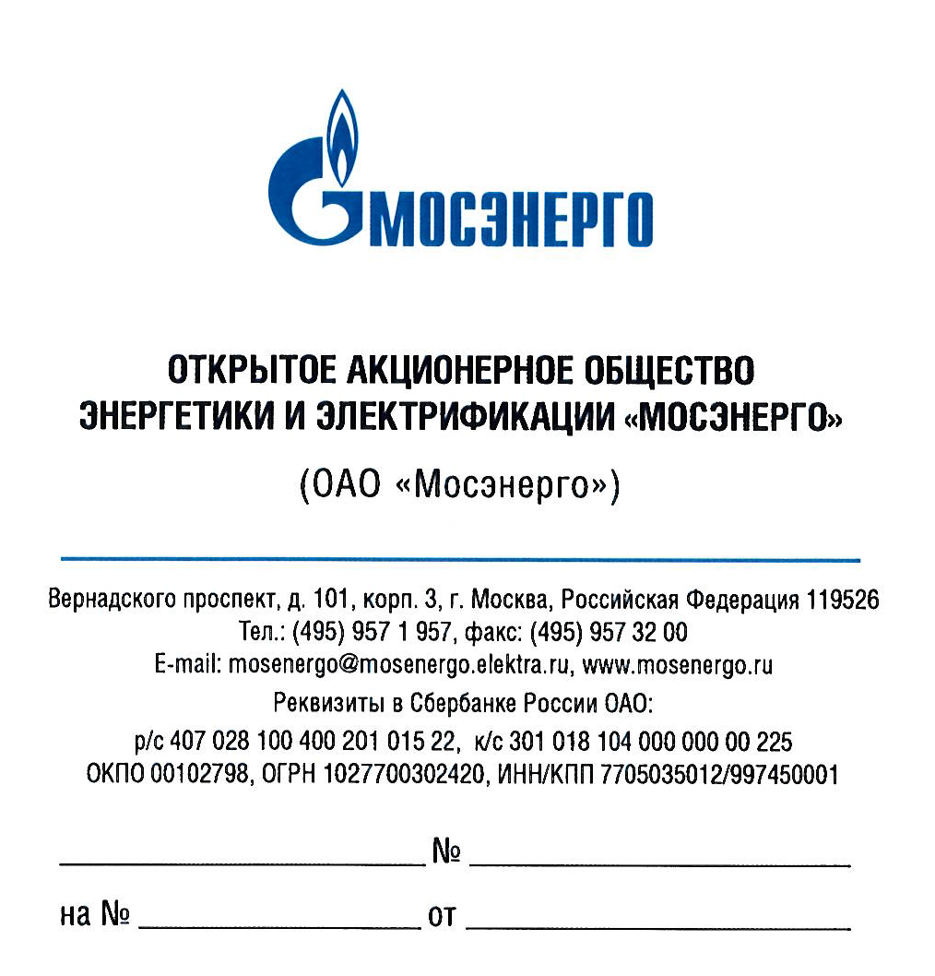

Участникам
открытых запросов предложений

Уважаемые господа!

Организатор изменяет дату рассмотрения предложений участников запросов предложений
и подведения итогов открытых запросов предложений:
№ 266-ОЗП/15 на определение лучших условий на поставку: «Фильтры КВОУ для газовых турбин Е-класса для нужд филиалов ОАО «Мосэнерго» по лотам:
лот 1 - Фильтры КВОУ для газовых турбин типа АЕ64.3А;
лот 2 - Фильтры КВОУ для газовых турбин типа ГТЭ-160;
лот 3 - Фильтры импортные для газовых турбин типа ГТЭ-160,
№ 267-ОЗП/15 на определение лучших условий на поставку: «Фильтры КВОУ для газовых турбин F-класса для нужд филиалов ОАО «Мосэнерго» по лотам:
лот 1 - Фильтры КВОУ для газовых турбин типа SGT5-4000F;
лот 2 - Фильтры импортные для газовых турбин типа SGT5-4000F,
№ 268-ОЗП/15 на определение лучших условий на поставку: «Фильтры КВОУ импортные для нужд филиалов ОАО «Мосэнерго»»,
№ 284-ОЗП/15 на определение лучших условий на оказание услуг: «Разработка и согласование проекта нормативов образования отходов и лимитов на их размещение для нужд ТЭЦ-11 филиала ОАО «Мосэнерго» (2 площадки),
№ 285-ОЗП/15 на определение лучших условий на оказание услуг: «Разработка, согласование проектов ПДВ и инвентаризации выбросов загрязняющих веществ с получением разрешения на выброс для нужд ТЭЦ-11 филиала ОАО «Мосэнерго»,
№ 286-ОЗП/15 на определение лучших условий на оказание услуг: «Преддекларационное обследование гидротехнических сооружений для нужд ГЭС-1, ТЭЦ-20, ТЭЦ-25 филиалов ОАО «Мосэнерго»,
№ 294-ОЗП/15 на определение лучших условий на оказание услуг: «Тепловизионное обследование электротехнического оборудования ТЭС - филиалов ОАО «Мосэнерго»,
№ 295-ОЗП/15 на определение лучших условий на оказание услуг: «Увеличение срока эксплуатации рабочих лопаток последних ступеней турбоагрегатов мощностью более 60 МВт» для нужд ОАО «Мосэнерго»,
№ 297-ОЗП/15 на определение лучших условий на «Услуги по оценке движимого, недвижимого имущества и имущественных прав для целей реализации либо принятия иных управленческих решений» для нужд ОАО «Мосэнерго».
Дата и место рассмотрения предложений участников запросов предложений и подведения итогов запросов предложений: 25.02.2015, по адресу организатора.

Руководитель тендерного комитета П.В. Григорьев

